小一·今日动态
｜2023.9.27
-来园情况-
今天是星期三，天气晴。来园14人，李沐梓、李沐槿、黄嘉义、杨旭晨、顾博皓、梁艺馨、陈子宥、丁怡宸、邱伊朵、邓智10人请假哦，希望生病的宝宝们早日来园哦。
来园的宝宝们能绕好水杯带，绕的越来越好了呢！放好自己的物品，小朋友们就开始做游戏计划了呢，选择了自己喜欢的区域游戏。
-区域活动-
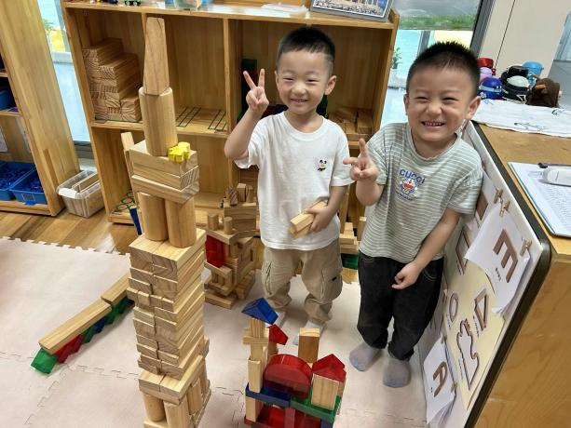 | 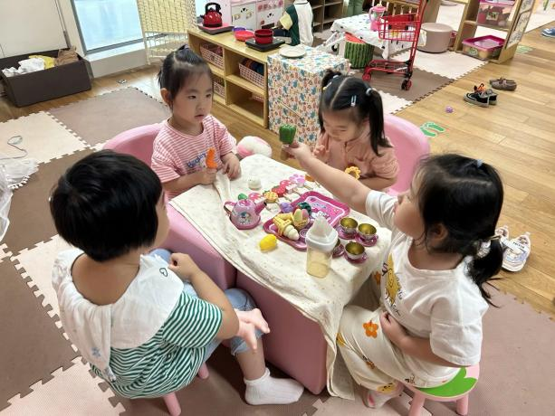
建构区：  瞧，这是琦琦和小逸一个早上的成果哦！有高高低低的高楼，太棒啦！ | 小卧室：  小客厅里好热闹呀，小朋友们围着桌子坐在一起品尝美食呢！
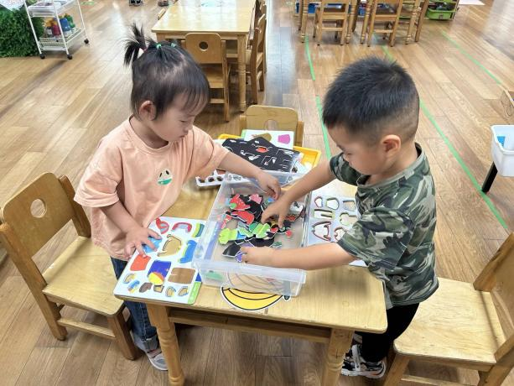 | 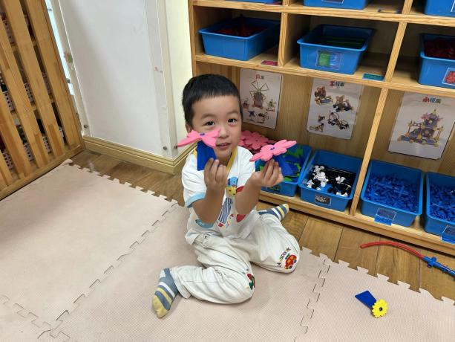
益智区：  一凡和舒冉在玩拼图游戏呢，他们拿好底板，从盒子里很认真的找拼图呢。 | 万能工匠：  快看呀，小树照着图纸拼出了两朵小花花呢，小眼睛观察的可真仔细！
-点心时光-
今天的点心是：酸奶、核桃扔、苏打饼干、小圆饼干。所有宝宝都能把点心吃完，棒棒哒！
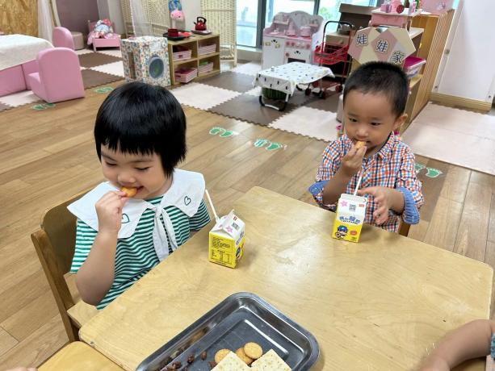 | 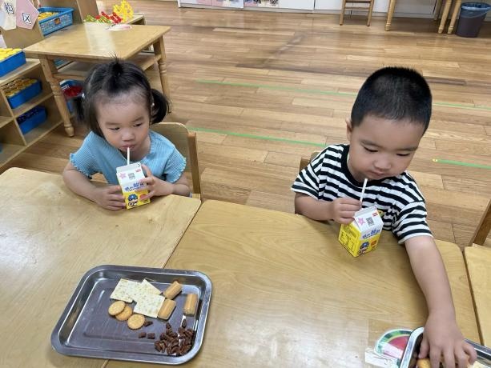
今天我们喝的是盒装酸奶哟！ | 核桃扔可有营养啦！我们要多吃点哦！
-户外活动-
到了户外活动时间啦！天气很凉爽呢，我们来到跑道区活动了哦！
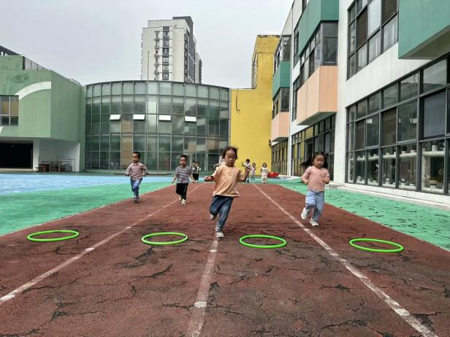 | 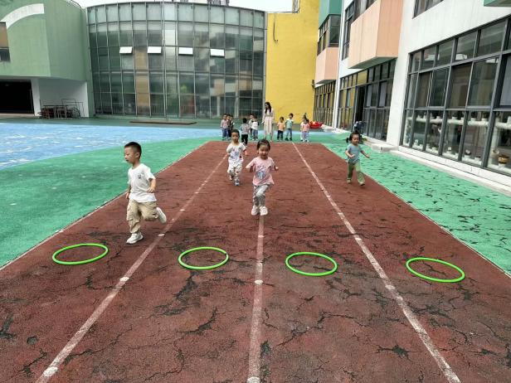
看我是第一名哦！我跑的可快啦！ | 经过呼啦圈要绕一圈再跑哦！
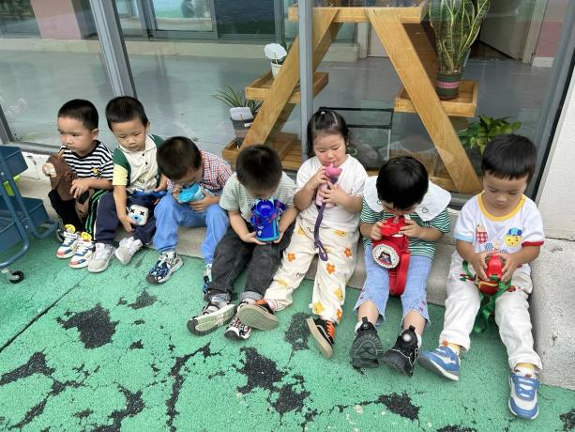 | 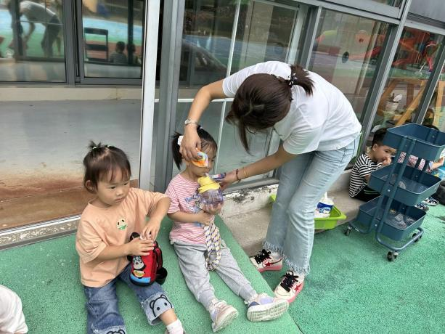
有点累了，喝点水补充水分！ | 珍珍老师在给我们擦汗哦！
-集体活动-
瓶装的冷水、捂热后的牛奶、积木……这些都是孩子们经常接触的东西，利用它们作为科学探究的对象，会使他们发现和感受到周围世界的神奇，体验和领悟到科学并不遥远，其实就在自己的身边。《小手摸一摸》这个活动就是让孩子触摸各种冷热对比明显的不同的东西，从而感知物体冷热的属性，并尝试用自己的语言大胆的表述出来，从而发展幼儿的触摸觉，培养幼儿对操作的兴趣。
小班的幼儿好奇心强，他们对于周围的事物非常感兴趣，小班幼儿的思维具有直观性的特点，他们喜欢用自己的小手去探索周围的事物。孩子们虽然知道周围物品的特点，但是没有形成对比、系统的认知。
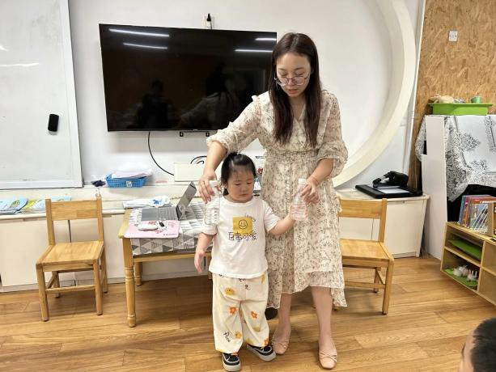 | 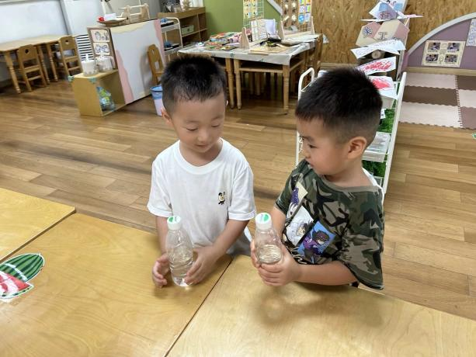
我们的小手可以感觉到冷和热哦！ | 快来摸一摸装了冷水和热水的瓶子吧！
-午餐时光-
今天的午餐是：八宝粥和三鲜汤。水果是：火龙果和苹果。下午的点心是：八宝粥。
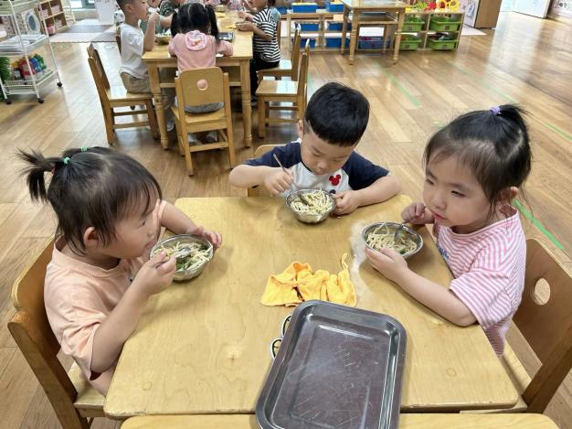 | 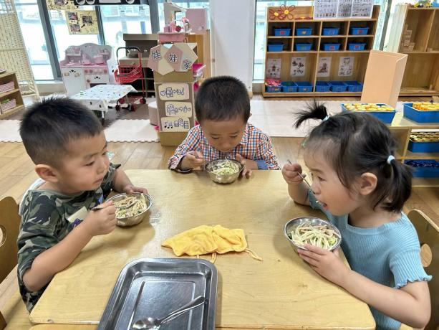
吃饭时我们要一口菜一口饭吃哦！ | 正确握勺子，小手扶着碗。
-温馨提示-
- 最近是感冒高发季，请家长们关注孩子每日状态，如有不适请及时告知。
- 延时班时间为：周一至周四，放学时间为16:30。周五不上延时班，放学时间为15:30。
- 安全教育还未完成的家长及时完成哦。
- end -
在一起的点滴都值得记录
我们｜小一班｜在一起

